JC-YM-G便携式玉米株高测量仪

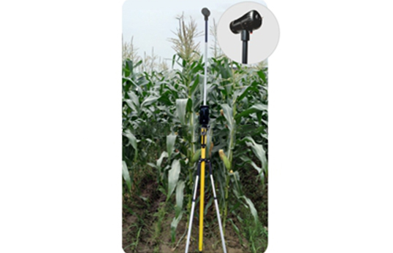
- 产品介绍
便携式玉米株高测量仪 JC-YM-G是一种便携、快捷的玉米株高测量设备。用于玉米高产育种，理想株型筛选用。基于机器视觉技术，利用摄像头获取玉米株高测量尺图像，通过算法现场分析，实时获取玉米株高数据。
二、产品参数
便携式玉米株高测量仪技术参数：
测量杆整机尺寸：130*150*1700mm（L*W*H）
测量精度：10mm
测量范围：1680~5100mm
产品重量：4KG
外壳材质：铝合金，材质具有化学稳定性
软件系统：Android8.1
软件主要功能：
1、首页界面上可显示所有测量结果。
2、根据检测日期，种类，测量人，区组名称进行测量结果查询；
3、数据分析管理：分析结果可查看，可将数据excel导出。
4、平台数据可下载、分析、打印。
三、产品特点
仪器带数据管理云平台和APP,可通过电脑网页或手机查看数据。
1、仪器自带摄像头，拍摄画面可实时传输到手机。
2、手机对准仪器上的刻度，拍照自动识别刻度数据。
3、完善识别内容：自动识别结果中显示识别的高度数据，株高、穗位高，手动录入作物其他数据（如：品种、生育期等）完善作物信息。
聚创环保为您提供全面的技术支持和完善的售后服务！详情咨询：0532-67705302

